Por favor cambiar la fórmula que se indica por la fórmula: FQ_MA_08_12_CO_017.gif

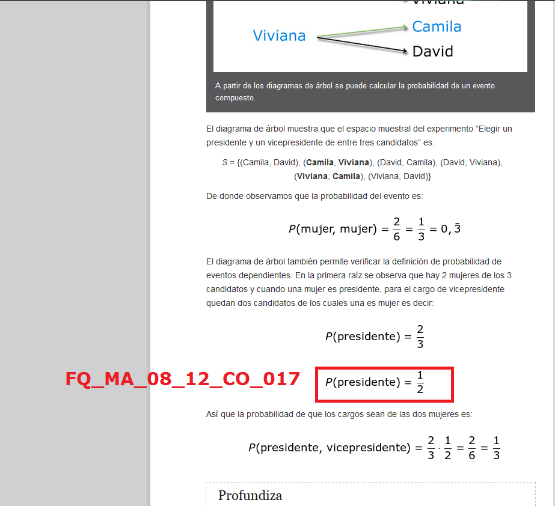

Por favor dejar espacio en la parte que se indica.

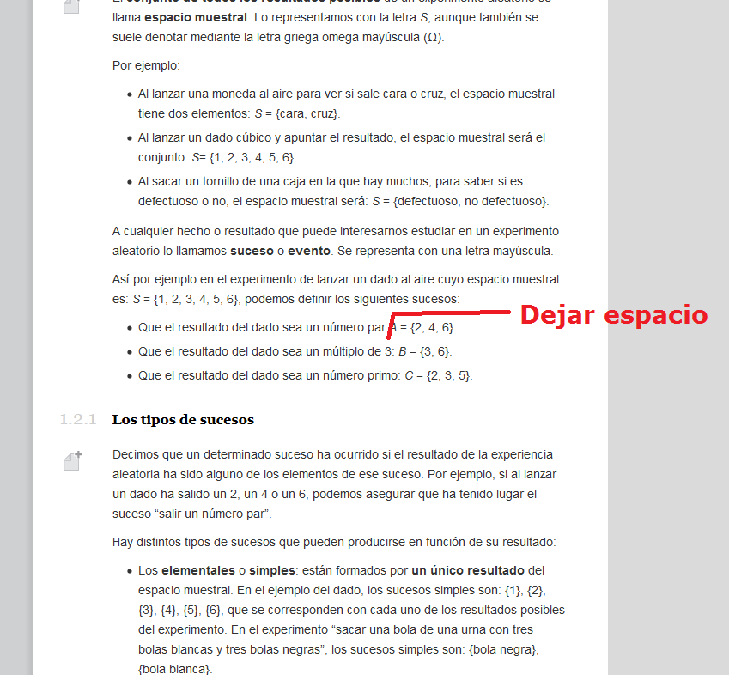

Por favor dejar espacio en la parte que se indica.

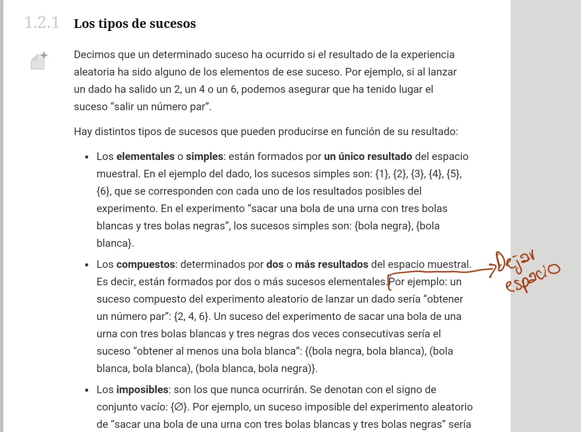

Por favor dejar espacio donde se indica

